作業11：安裝WooCommerce。
學號： 4060E027 姓名：蔡昱輝
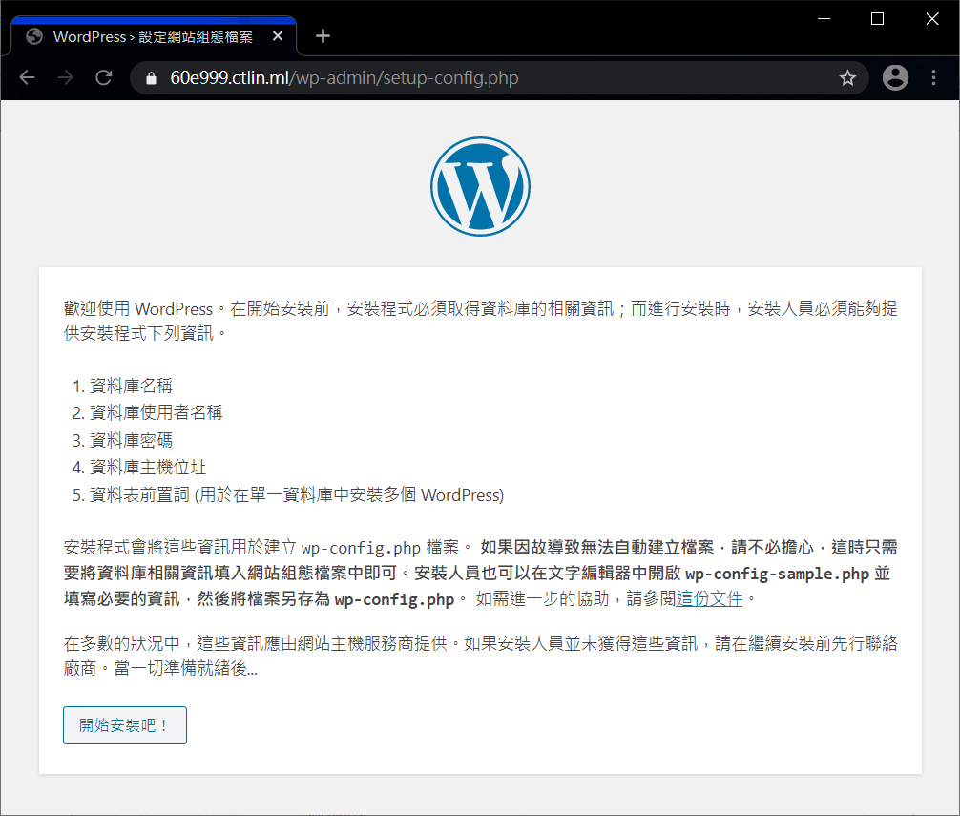

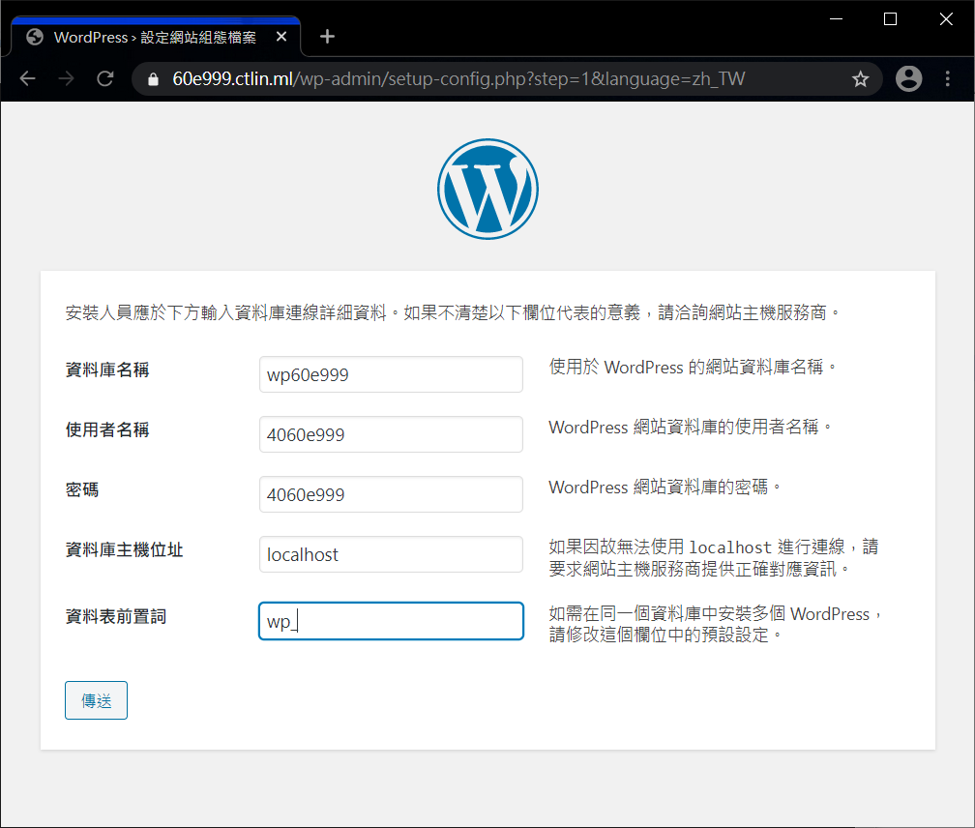

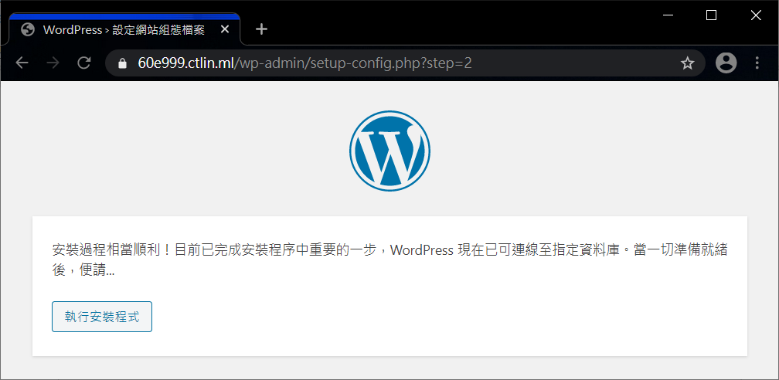

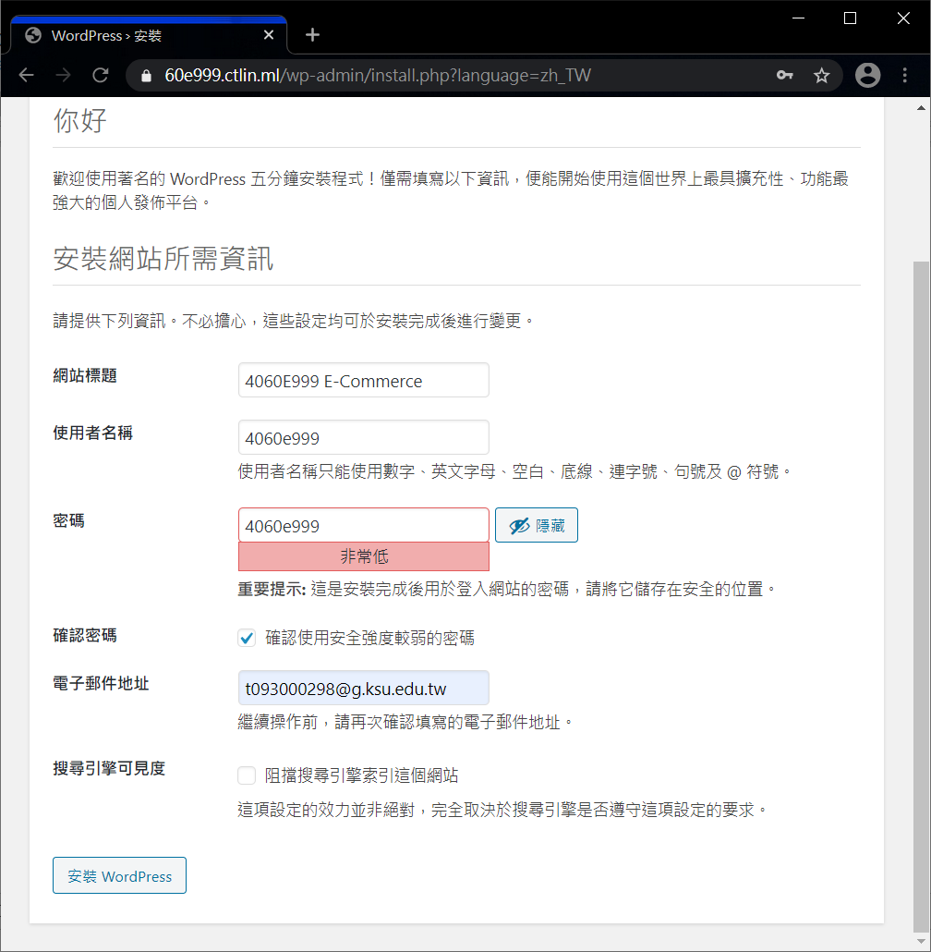

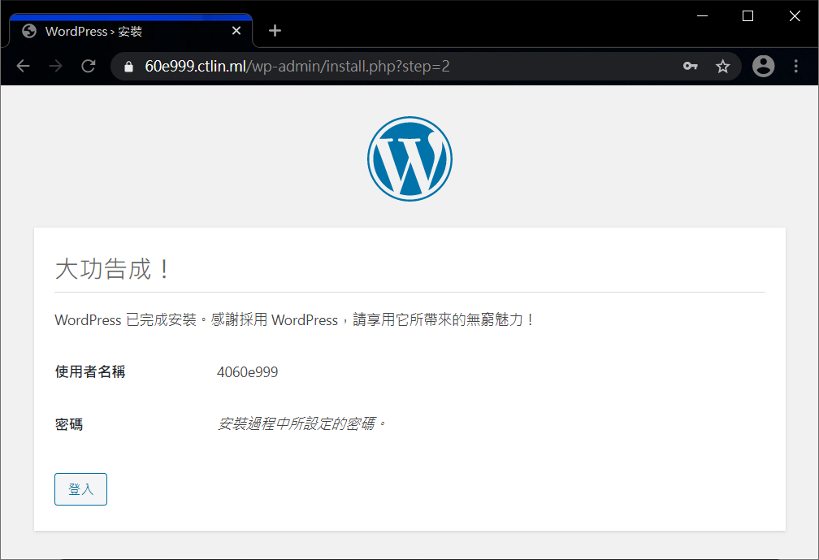

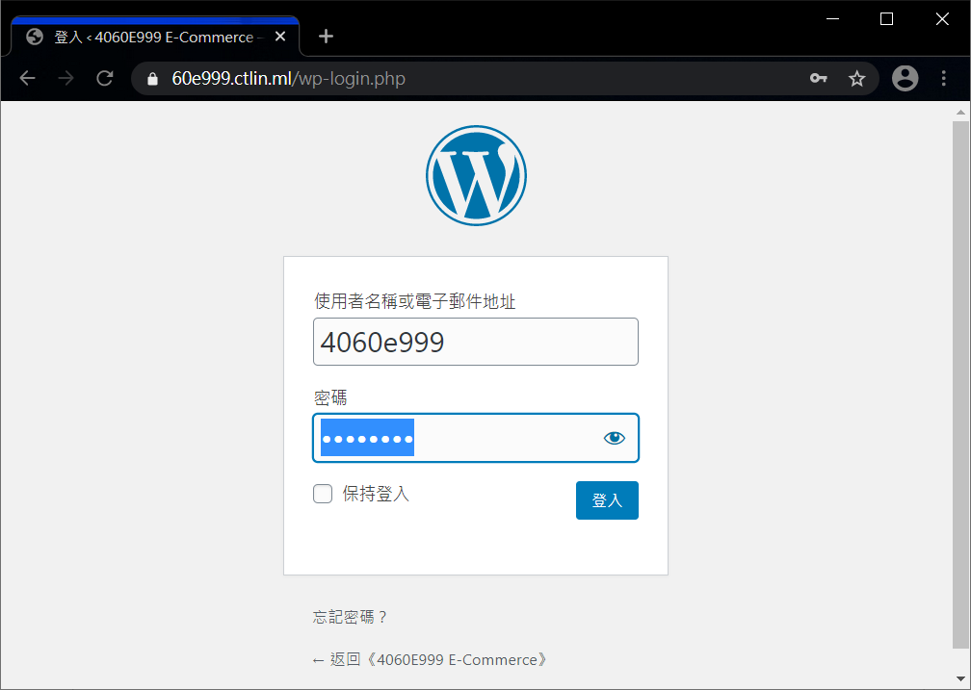
密碼是您剛才設定的密碼。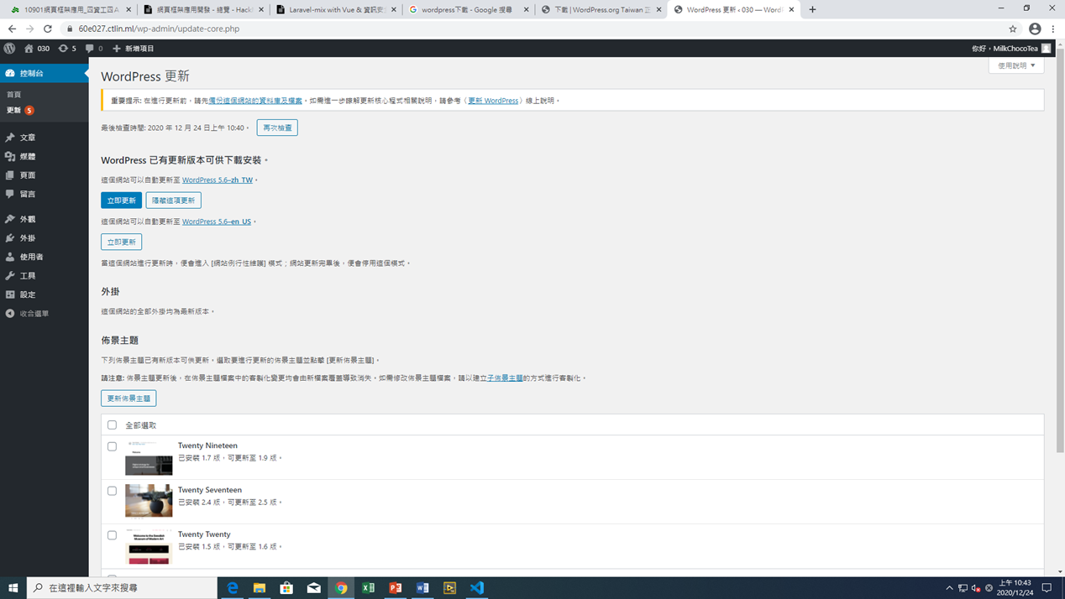

後面，用另一個帳號示範，請自行對應改成您的學號。
編輯~/wordpress/wp-config.php檔，最後加上一行：這樣就不用透過FTP傳送，而直接用HTTP。
define( 'FS_METHOD', 'direct' );

關於FTP的設定，可以參考https://magiclen.org/wordpress-ftp/
其實我們的Server有支援FTP，但需要設定wordpress目錄SGID權限才不會有問題。
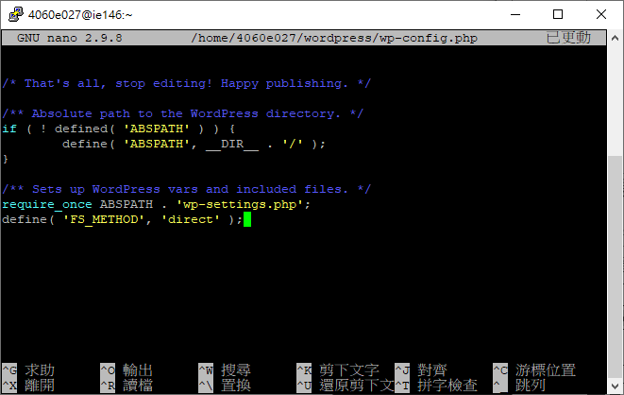

點擊「更新」（注意：根據WooCommerce官網https://docs.woocommerce.com/document/update-php-wordpress/ 版本說明，建議不要更新WordPress，否則後面的一些步驟無法執行)

更新語言套件。

更新佈景主題：

如果是用FTP傳送，會有如下的設定，學號中的英文字母用小寫。

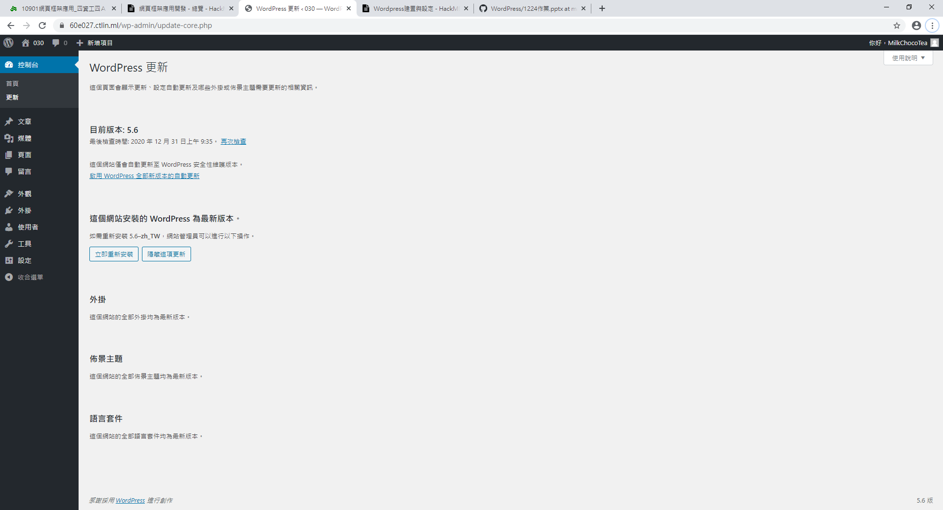這裡就不要再更新WordPress了。如果不小心更新了，將出現如下畫面。
